**REPORT MAKER**

Оглавление

**1 Введение** 2

**2 Инструкция** 3

**3 Системные требования** 8

**4 Примечания** 9

**1 Введение**

Report_maker создавался как инструмент, заметно упрощающий рутинную работу при создании отчетов. Если раньше фильтровать таблицы с выгрузкой приходилось вручную, долго и мучительно утомляюще, ток теперь это делается в пару кликов.

**2 Инструкция**

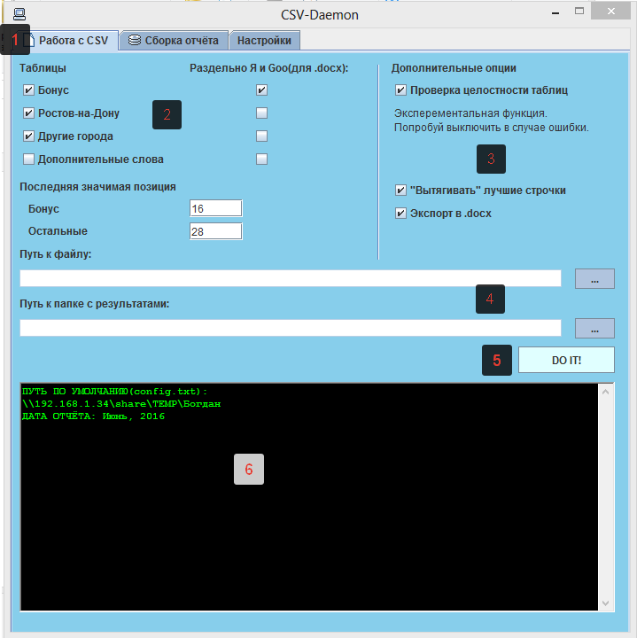

1 – на панели в верхней части окна программы есть вкладки, которые можно переключать

2 – настройки распознавания и фильтрации .csv-файла с выгрузкой из KeyCollector. Первый столбик помогает понять программе, какие таблицы присутствуют в выгрузке. Второй столбик позволяет разделять таблицы по поисковой системе.

3 – Дополнительные опции.

*«Проверка целостности таблиц»* используется для того, чтобы сравнить таблицы с городами и дополнительными словами с таблицей без «приставок», т.е. так называемым «бонусом». По-умолчанию опция включена и позволяет исправлять некоторые ошибки(например, когда отсутствуют некоторые фразы. Такое иногда бывает при добавлении фраз в проект KeyCollector). Но т.к. не всегда в выгрузке бонус соответствует полному списку фраз, либо бонус может отсутствовать вовсе, при возникновении ошибки стоит попробовать выключить эту опцию.

*«Вытягивать лучшие строчки»* означает, что при составлении таблиц на первую будет выбираться строка с наивысшей позицией среди всех в пределах этой таблицы.

*«Экспорт в .docx».* При включении этой опции скомпонованные таблицы будут сохраняться в WORD’овском формате .docx с применение стилей (эти файлы используются во второй вкладке программы для компоновки готового отчета). Если отключить опцию, программа будет сохранять результат в табличном виде .csv, который можно открыть в Calc или Excel и использовать по своему усмотрению (например, при создании отчета вручную).

4 – *«путь к файлу».* Выбрать файл .csv с выгрузкой из KeyKollector.

*«Путь к папке с результатом»* - куда сохраняется результат.

5 – кнопка, по нажатии на которую происходит магия.

6 – окошко, в которое выводятся некоторые логи. Если приноровиться, можно из него понять, когда все работает нормально, а когда что-то не так.

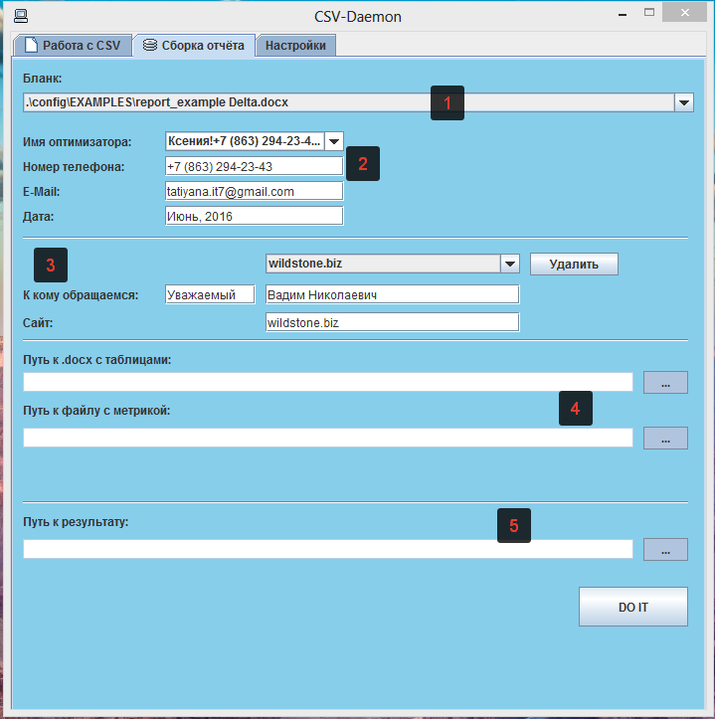

*Вторая вкладка.* Здесь отчет собирается воедино.

1 – выбор шаблона/бланка из выпадающего списка. шаблоны хранятся в “./config/EXAMPLES/”. Т.к. компания работает под различными брендами, для каждого нужен свой вид отчета.

2 – после выбора шаблона появится возможность выбрать оптимизатора, работающего с данным клиентом. Редактировать список можно на 3 вкладе (см. дальше). При выборе заполняются поля с телефоном и почтой оптимизатора.

Дата отчета. Ну тут все понятно, чтобы вручную каждый раз не писать, можно раз в месяц менять в настройках (3 вкладка, см дальше) по умолчанию.

3 – поля с данными о клиентах. Можно выбрать из выпадающего списка. Если требуемого клиента нет в списке, вписываем имя и название сайта вручную, он сохраняется, и в дальнейшем может быть использован вновь.

4 – «путь к .docx с таблицами». Здесь указывается файл .docx, который генерируется с помощью 1ой вкладки программы (см выше).

«Путь к файлу с метрикой». Здесь выбирается файл со статистикой по сайту, собранной с помощью сервиса Яндекс.Метрика. За доступом к выгрузке обращаться к старшим.

5 – выбираем куда сохранить результат. Жмем волшебную кнопку, происходит магия, и вуаля, готовый отчет (хотя, лучше заглянуть внутрь и проверить).

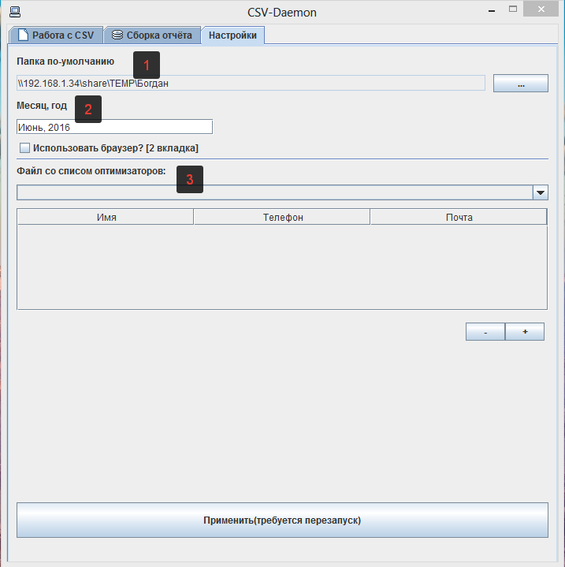

1 – путь к папке по-умолчанию, которая используется в диалоговом окне при выборе файлов. Можно поставить свою папку на сервере, можно Рабочий стол. Кому как удобнее.

2 – значение, которое подставляется по-умолчанию на второй вкладке.

«использовать браузер?». Для удобности можно включить этот пункт. Тогда появится дополнительная вкладка, на которой будет отображен простой веб-браузер, позволяющий сохранять выгрузку с Метрикой. Стоит учитывать, что с этой опцией программа немного «подтормаживает» при запуске.

3 – здесь можно редактировать список оптимизаторов и их данных для каждого конкретного шаблона. Чтобы добавить строчку, жмем +, убрать последнюю – жмем -. Чтобы удалить строчку, просто стираем все данные в первом столбике этой строчки.

Стоит отметить, что эти списки хранятся в той же папке, что и шаблоны/бланки, под таким же названием, с тем лишь отличием, что шаблоны имеют расширение (формат файла) .docx, а списки с оптимизаторами - .txt.

Для сохранения всех изменений следует нажимать кнопку «применить» в нижней части окна.

**3 Системные требования**

Для запуска требуется установить Java SE Runtime Environment версии минимум 8u92.

Для Windows x64

<http://download.oracle.com/otn-pub/java/jdk/8u92-b14/jre-8u92-windows-x64.exe>

Для Windows x86(32-битная)

<http://download.oracle.com/otn-pub/java/jdk/8u92-b14/jre-8u92-windows-i586.exe>

**4 Примечания**

1) СОЗДАВАЙТЕ ПРОЕКТ ДЛЯ KeyCollector в Мишином РАСШИРЕНИИ Seo-scritps для Google Chrome. Это снижает риск «искривления» выгрузки.

2) Если нужно добавить в KeyCollector проект какие-то фразы, лучше пересоберите проект заново, чтобы не было кусков городов по всему проекту вразнобой!

3) ФАЙЛ, ИЗ КОТОРОГО ДЕЛАЕТСЯ ОТЧЕТ, НЕ ДОЛЖЕН БЫТЬ ОТКРЫТ

P.S. ♥Богдан☺